 | T.C  MİLLİ SAVUNMA ÜNİVERSİTESİ  BARBAROS DENİZ BİLİMLERİ VE MÜHENDİSLİĞİ ENSTİTÜSÜ | 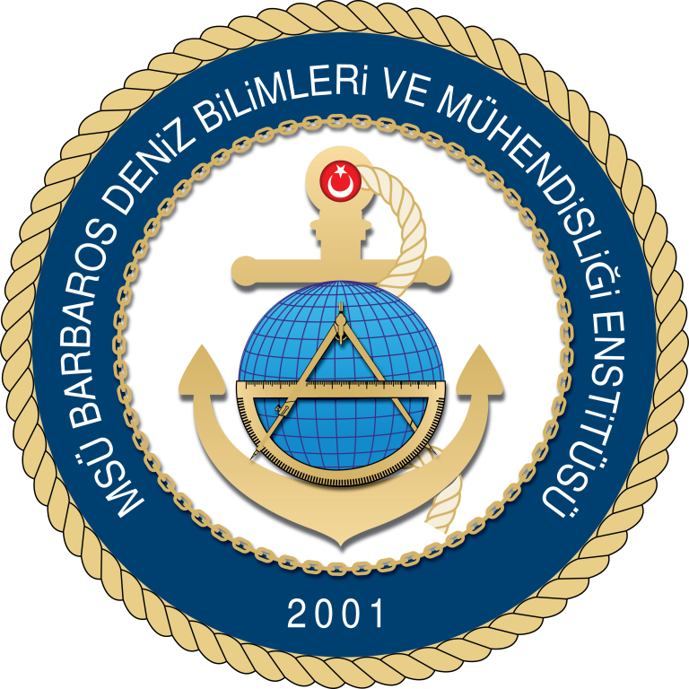

2021-2022 EĞİTİM-ÖĞRETİM YILI I. YARIYIL
ÖĞRENCİ NOT ÇİZELGESİ

PROGRAMI : Siber Güvenlik Y.L. Prog.

DERSİN ADI : Uzmanlık Alan Dersi

DERSİN KREDİSİ : 3

AKTS : 8

ÖĞRENCİ  NO | ADI SOYADI | DEĞERLENDİRME(*)
20100502 | Burcu BOLAT | Başarılı
18100501 | Ercan KURU | Başarılı
20100501 | Yerdos AMİRBEKOV | Başarılı
20100503 | Daniyar KHASSENOV | Başarılı

(*) : Başarılı veya Başarısız olarak değerlendirilecektir.

ÖĞRETİM ELEMANI ANA BİLİM DALI BAŞKANI ENSTİTÜ MÜDÜRÜ

